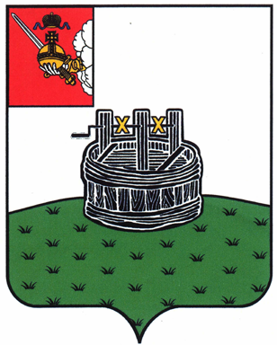

АДМИНИСТРАЦИЯ ГРЯЗОВЕЦКОГО МУНИЦИПАЛЬНОГО ОКРУГА

П О С Т А Н О В Л Е Н И Е

30.10.2023 | № | 2648

г. Грязовец

О внесении изменений в постановление администрации
Грязовецкого муниципального округа от 01.01.2023 № 4 «Об утверждении
Положения о работе с обращениями граждан в администрации
Грязовецкого муниципального округа»

В соответствии с требованиями Федерального закона от 02.05.2006 № 59-ФЗ «О порядке рассмотрения обращений граждан Российской Федерации», в целях уточнения ранее принятого постановления
Администрация Грязовецкого муниципального округа ПОСТАНОВЛЯЕТ:
1. Внести в Положение о работе с обращениями граждан в администрации Грязовецкого муниципального округа, утвержденное постановлением администрации Грязовецкого муниципального округа от 01.01.2023 № 4 «Об утверждении Положения о работе с обращениями граждан в администрации Грязовецкого муниципального округа» следующие изменения:
по тексту слова «в письменном виде» заменить словами «в письменной форме», слова «в виде электронных документов» заменить словами в «форме электронных документов»,
дополнить пункт 2.1 словами «направлено с использованием федеральной государственной информационной системы «Единый портал государственных и муниципальных услуг (функций)» (далее — Единый портал),
в пункте 2.3 слова «адрес электронной почты» заменить словами «а также указывает адрес электронной почты либо использует адрес (уникальный идентификатор) личного кабинета на Едином портале», слово «которому» заменить словом «которым»,
пункт 2.6 после слов «в виде электронных документов» дополнить словами «в том числе с использованием Единого портала»,
пункт 4.7 после слов «указанному в обращении» дополнить словами «или по адресу (уникальному идентификатору) личного кабинета гражданина на Едином портале при его использовании».
2. Настоящее постановление подлежит официальному опубликованию и размещению на официальном сайте Грязовецкого муниципального округа

Глава Грязовецкого муниципального округа С.А. Фёкличев

